國立臺中教育大學數學教育學系專題製作實施要點
109 年 9 月 15 日 109 學年度第一學期第 1 次系務會議通過
110 年 6 月 4 日 109 學年度第二學期第 4 次系務會議修正通過
111 年 1 月 11 日 110 學年度第一學期第 3 次系務會議修正通過
113 年 6月 13 日 112 學年度第二學期第 4 次系務會議修正通過
114年1月07日113 學年度第一學期第 3 次系務會議修正通過

壹、依據:依據數學教育學系(以下簡稱本系)課程委員會課程決議辦理。
貳、目標:為結合理論與實務，訓練學生獨立思考、研究及應用所學之專業知識，培養處理專門性問題及研究報告撰寫，提升專業技能及學術水準，鼓勵參賽與發表機會，特訂定本要點。
參、實施內容:於第三學年下學期及第四學年上學期實施，第三學年下學期實施「專題製作階段展」，第四學年上學期開設「專題製作」課程，並實施「專題製作成果展」，總學分數為必修 3 學分。
肆、實施方式:
一、 專題製作以「數學」、「數學教育」、「資訊科技」、「數學評量與統計」相關領域之主題為主，各組自行選定題目。
二、 本專題以分組方式進行，學生應自行分組，每組 2~4 人，各組須推選組長一名為小組代表人。若有特殊情況(如:申請並送出科技部大專學生研究計畫、重修等)須書面通知系辦核備，始得 1 人成組。如有無特殊理由卻無法成組者，將由系辦媒合學生及教授分組。
三、 指導教授由本系專任教師擔任，每位專任教師以指導至多三組專題學生為原則，並由系上頒發專題指導證明書，若有特殊情況須書面通知系辦核備。
四、 專題製作實施參考表請參閱附件一。
五、 作品繳交含:
(一)圖文摘要檔(A4):word、pdf(請參閱附件二)。
(二)專題展海報(A0):pdf(請參閱附件三)。
(三)專題摘要海報(A0):pdf(請參閱附件三)。
(四)專題報告書:word、pdf(請參閱附件四)。
(五)數位作品(選擇性繳交):mp4、執行檔、多媒體播放檔等。
(六)專題展簡報:ppt、pdf。
相關格式及繳交時間另行公告，上述資料另彙整上傳於雲端繳交。
六、 重要期程:
(一)第三學年上學期第十八週前辦理專題製作說明會、確認指導教授、分組成員、研究領域，「專題指導同意書」(附件五)經指導教授簽名核可後，送交系辦公室存查。
(二)第三學年下學期第十一、十二週辦理「專題製作階段展」，確認各組專題主題、內容與進度規劃。
(三)專題製作欲變更專題指導教授、組員、研究領域，需於第三學年下學期第十八週前將「專題製作調整申請書」(附件六)，經原指導教授及擬更換指導教授簽名核可後，送交系辦公室存查，變更申請僅限一次。若已申請科技部大專學生研究計畫，並以其作為專題製作主題，其專題製作成員不可由1人變更為多人成組。
(四)專題資料上傳期限：請依「專題製作籌備會」公告日期限期繳交。
(五)第四學年上學期「專題製作成果競賽」前辦理「校內專題製作成果評選」，邀請系上老師評選。評定成績達八十分（含）者，始得參加十二月「專題製作成果競賽」；評定成績未達八十分者，則以壁報進行「專題製作成果交流活動」。
(六)第四學年上學期十二月第一週(校慶週)辦理「專題製作成果競賽」與「專題製作成果交流活動」。
(七)第四學年上學期第十六週前完成專題製作成果報告書之修改。
伍、專題製作評量標準:
一、 專題製作成果展-校內專題製作成果評選教授或專題製作成果競賽評審委員(35%):
(一) 整合能力(30%):專題內容具系統性及結構性。
(二) 專題特色(30%):構想創意、創新等。
(三) 表達能力(20%):專題介紹之口語表達、儀態等。
(四) 專題製作成果報告書(20%):報告書內容、格式。
二、 指導老師(35%):
(一) 整合能力(30%):專題內容具系統性及結構性。
(二) 專題特色(30%):構想創意、創新等。
(三) 表達能力(20%):專題介紹之口語表達、儀態等。
(四) 專題製作成果報告書(20%):報告書內容、格式、研究歷程表。
三、 平時成績(30%):專題指導教授依小組平時分工、製作狀況、以及專題指導會議討論等面向評分。
陸、專題製作相關組織:
一、 專題製作指導與評分:由系主任敦聘導師協助督導，並由專題製作籌備委員會邀請系上教授協助專題製作評選評分。
二、 專題製作籌備委員會:由學生自行籌組、選薦及擔任(附件七)。
柒、本要點經系務會議通過後公佈實施，修正時亦同。

附件一 數學教育學系專題製作實施參考表
項次 | 專題階段 | 實施  時間 | 實施重點 | 學生 | 指導教師
1 | 專題前期 | 三上  三下 | - 確認各組組別、題目及指導教師  - 籌組專題製作籌備會 | - 學生專題分組並選出專題組長  - 確認指導教師及題目  - 籌組專題製作籌備會(由學生自行籌組、選薦及擔任)  - 三上第十八週前繳交專題指導同意書  - 三下學期第十八週專題指導教師、組員及主題變更申請截止 | - 教師研究與指導專題方向。  - 專題題目審查。
2 | 專題製作 | 三下  四上 | 專題製作 | - 進行專案規劃與內容設計  - 進行專題實作 | 指導各組學生規劃與完成專題製作
3 | 專題製作成果展出 | 四上 | 校內專題製作成果評選 | - 完成專題製作與設計  - 評選80分以上組別參與專題製作成果競賽 | - 指導各組學生完成專題製作
3 | 專題製作成果展出 | 四上 | 專題製作成果競賽 | - 完成修改專題製作與設計  - 每組規劃專題製作成果 | - 指導各組學生完成修改專題製作  - 協助規劃專題製作成果展出方式
3 | 專題製作成果展出 | 評量標準 | - 專題製作成果展-校內專題製作成果評選教授或專題製作成果競賽評審委員(35%):  (一) 整合能力(30%):專題內容具系統性及結構性。。  (二) 專題特色(30%):構想創意、創新等。  (三) 表達能力(20%):專題介紹之口語表達、儀態等。  (四) 專題製作成果報告書(20%):報告書內容、格式。  - 指導老師(35%):  (一) 整合能力(30%):專題內容具系統性及結構性。  (二) 專題特色(30%):構想創意、創新等。  (三) 表達能力(20%):專題介紹之口語表達、儀態等。  (四) 專題製作成果報告書(20%):報告書內容、格式、研究歷程表。  - 平時成績(30%):專題指導教授依小組平時分工、製作狀況、以及專題指導會議討論等面向評分。
5 | 專題完成及交接 | 四上 | - 全系所有專題分組，須於第四學年上學期第十六週前繳交所有專題資料及成果，經專題指導老師審核通過後，送系辦公室檢核，並完成自我評鑑表單，完成專題製作檢核表(附件七)項目後始得完成專題製作。未於規定時間內完成相關手續者，將依學則規定不能畢業。  - 專題製作委員會需於「專題成果展」結束後，與大三同學辦理交接，以傳承經驗。
(附註：本時程表依各學年度修訂。)

附件二 圖文摘要檔格式

標題(粗體,標楷體/Times New Roman,16pt)
科系 年級 姓名(標楷體/Times New Roman,12pt)
指導教授 姓名 職稱(標楷體/Times New Roman,12pt)
摘要(粗體,標楷體/Times New Roman,14pt)
摘要內容(標楷體/Times New Roman,12pt)

圖檔、表格(插入於摘要內容之下，圖表說明為標楷體/Times New Roman,10pt)

表 1 圖 1
三乘三(靠左) 矩形(靠左)

關鍵詞(粗體/標楷體/12pt):3-5 個關鍵字(標楷體/Times New Roman,12pt)

注意事項:
1. 本摘要/圖摘，一組不可超過一頁。
2. 若有圖表請依圖表格式呈現。
3. 各系仍可依各系專題性質自行訂定提供內容，惟以上基本格式不變(標題、學生、指導教授姓名、摘要、關鍵字等)。

附件三 海報樣式
專題展示海報(A0)-理學院專題製作手冊海報繳交格式
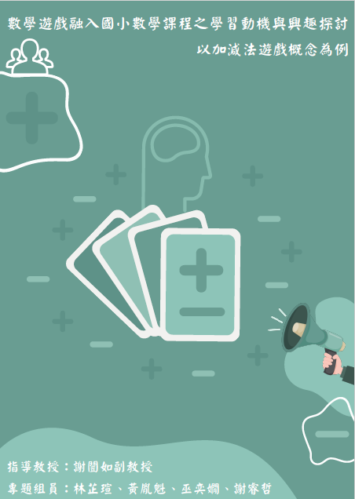
內含主題名稱、組員、指導教授。
專題摘要海報(A0)-本系「專題製作成果交流活動」發表格式。
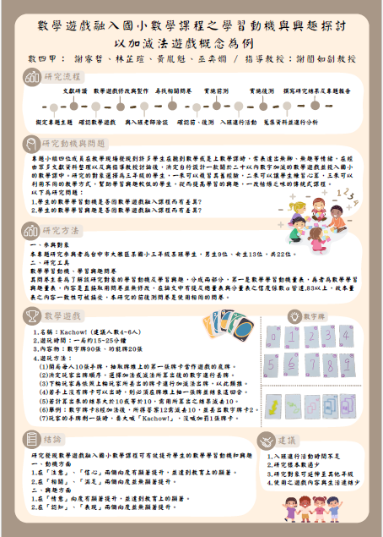
內含主題名稱、組員、指導教授、各章節之摘錄。

附件四 專題製作成果報告書格式

國立臺中教育大學數學教育學系學士班

專題製作

指導教授: ○○○ 博士(或教授)

專題名稱

專題學生: ○○○

○○○

○○○

○○○

中華民國 年 12 月

[內文]
摘要
目錄
一、 前言
二、 研究目的
三、 文獻探討
四、 研究方法
五、 結果與討論(含結論與建議)
六、 參考文獻
1. 中文
2. 英文
七、 分工表(2 人以上成組時必要)
八、研究歷程表
九、切結書
附件
壹、封面格式說明:
一、中文字型一律採用標楷體,英文字型一律為 Times New Roman。
二、只有題名為 26 級字，其餘皆為 18 級字。
三、指導教授可用博士或是教授職稱，請擇一。
四、封面頁請不要加頁碼。

貳、摘要格式說明:參見附件二

參、正文格式說明:
一、 正文原則上包括「前言」、「研究目的」、「文獻探討」、「研究方法」、「結果與
討論(含結論與建議)」與「參考文獻」等六部分。前述格式為原則性規定，作者可依論文性質斟酌改變。
二、 標題的層次、選用次序與字體為:

壹、16級字、粗體、置中

一、14級字、粗體、靠左對齊
1.12級字、粗體、靠左對齊
(1)內縮1.5字元、12級字、粗體、靠左對齊
A.內縮1.5字元、12級字、底線、靠左對齊

三、 除另有規定外，中文字型一律採用標楷體，標點符號及空白字為全形字;英文字型一律為Times New Roman。
四、 除各項標題、表之註記與另起一段之引文外，內文不分中英文均為 12 級字，單行行距。
五、 其餘章節詳細格式說明可參閱網址:
http://tame.tw/old/forum.php?mod=forumdisplay&fid=78
附件五 專題指導同意書
國立臺中教育大學 數學教育學系
專題指導同意書
申 請 學 生 基 本 資 料
研究領域(可複選) | 學號 |  | 姓名 | 手機號碼
- 數學  - 數學教育  - 資訊科技  - 數學評量與統計 | 組長
- 數學  - 數學教育  - 資訊科技  - 數學評量與統計 | 1
- 數學  - 數學教育  - 資訊科技  - 數學評量與統計 | 2
- 數學  - 數學教育  - 資訊科技  - 數學評量與統計 | 3
組長信箱
申請日期： 年 月 日

茲同意擔任 等 位同學之大學專題指導老師，於指導期間給予專題研究方面相關之指導與協助，後續互動事宜悉依『國立臺中教育大學數學教育學系專題製作實施要點』辦理。

指導教師簽名：
系主任簽章：
中華民國 年 月 日
附件六 專題製作調整同意書
國立臺中教育大學數學教育學系
專題製作調整同意書
申請日期： 年 月 日

茲因______________________________________________________________________
擬請准予同意更換□專題指導教師□組員□主題。
申 請 學 生 基 本 資 料
專題名稱 |  | □ 數學 □ 數學教育 □ 資訊科技 □ 數學評量與統計
 | 原有成員 |  |  | 更換後成員(更換指導老師免填)
 | 學號 |  | 姓名 | 學號 | 姓名
組長
1
2
3
組長信箱

原指導教師簽章：＿＿＿＿＿＿＿＿
擬更換指導教師簽章：＿＿＿＿＿＿＿＿
系主任簽章：＿＿＿＿＿＿＿＿
中華民國 年 月 日

附件七 專題製作籌備委員會
專題製作委員會
幹部 | 姓名 | 手機 | 內容
會長 |  |  | - 負責籌組、規劃專題製作籌備委員會  - 由上一屆執行一書擔任  - 擔任專題製作學生代表，出席專題製作會議  - 與老師及系辦聯繫、公布相關事項
副會長 |  |  | - 負責籌組、規劃專題製作籌備委員會  - 擔任專題製作學生代表，出席專題製作會議
執行秘書 |  |  | - 由下一屆專題生擔任。  - 參與並協助專題製作辦理流程  - 出席專題製作會議並適時提供意見  - 熟悉專題製作流程  - 籌組下一屆專題製作籌備委員會  - 專題製作發表會場地、硬體設備器材之借用  - 專題製作發表會流程規劃、主持等事務。
文書長 |  |  | - 統整專題製作分組名單  - 收齊各組專題指導同意書  - 收齊各組繳件資料
美宣長 |  |  | - 美術、海報與邀請卡設計  - 專題製作發表會校內外宣傳
器材長 |  |  | - 專題製作發表會場地、硬體設備器材之借用

國立臺中教育大學數學教育學系
專題製作研究歷程
時間 | 地點 | 討論概要 | 出席學生簽名 | 指導教授簽名

國立臺中教育大學數學教育學系
專題製作切結書

一、立書人等為參加國立臺中教育大學數學教育學系所主辦之專題製作成果展，茲切結所提專題製作成果報告書乃係立書人等原創並未抄襲他人，且及以正當方式使用AI軟體。
二、日後若經查明立書人等之專題製作成果報告書確係部份或全部抄襲他人，或以不正當方式使用AI軟體，立書人等之審查成績及獲頒之獎金資格應立即失效，應立即將所領取之獎金歸還主辦單位，並將競賽評審委員成績以零分計算。
三、若因立書人等抄襲他人創意而致主辦單位須向第三人賠償或導致其他損失，立書人等應負賠償主辦單位之責。
四、立書人等保證擁有或有權使用其所撰「專題製作成果報告書」之智慧產權，並保證所撰之「專題製作成果報告書」不侵害任何之智慧財產權。

此致
主辦單位
國立臺中教育大學數學教育學系

立書人簽章:_______________、_______________
_______________、_______________、_______________

